# 四、斜抛物体的运动

**斜抛物体的运动** 将物体用一定的初速度向斜上方抛出去，物体所做的运动叫做斜抛运动。投出的标枪和手榴弹，向斜上方射出的子弹和炮弹，它们的运动都是**斜抛运动**。在斜抛运动中，物体由于受到跟速度成角度的重力（不考虑空气阻力），所以做曲线运动。做斜抛运动的物体先是沿着曲线上升，升到一个最高点，然后再沿着曲线下降。下面我们来具体研究斜抛物体的运动情况。

**图4-12 斜抛运动**

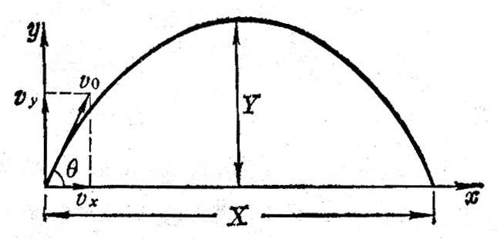

设物体以初速度*v*0与水平方向成*θ*角的斜上方抛出（图4-12）。我们把*v*0分解为水平方向的分速度*v*x＝*v*0cos*θ*和竖直方向的分速度*v*y＝*v*0sin*θ*。这样，斜抛运动可以看作是下面两个分运动的合运动：一个是水平方向的匀速直线运动，速度等于*v*x；另一个是竖直上抛运动，初速度等于*v*y。这样就可以应用匀速直线运动和竖直上抛运动的公式，来确定斜抛物体在任一时刻的位置。我们选物体的抛出点为坐标原点；取水平方向为*x*轴，正方向与初速度的方向成锐角；竖直方向为*y*轴，正方向向上；加速度总与y轴正方向相反，所以*a*＝－*g*。于是，物体在任一时刻的位置坐标

*x*＝*v*x*t*＝*v*0cos*θ*·*t*，

*y*＝*v*y*t*－*gt*2＝*v*0sin*θ*·*t*－*gt*2。

根据这两个公式求出任何时刻物体的位置，用平滑曲线把这些位置连接起来，就得到斜抛运动的轨迹（图4-12）。这个轨迹也是一条抛物线。

竖直上抛运动和平抛运动都可以看作斜抛运动的特殊情况。当抛射角*θ*＝90°时，*v*x＝0，*v*y＝*v*0，物体的运动就是竖直上抛运动。当抛射角*θ*＝0°时，*v*x＝*v*0，*v*y＝0，从某一高度抛出的物体的运动就是平抛运动。

**射高和射程** 在斜抛运动中，轨迹最高点的高度叫做射高*Y*，物体被抛出的地点到落地点的水平距离叫做射程*X*。怎样求射高和射程呢？斜抛物体的射高是由它的竖直方向的分运动决定的，求出初速度为*v*y的竖直上抛运动的最大高度，就得到了斜抛运动的射高。在竖直上抛运动中，我们还计算过物体从被抛出到落回原地所用的时间*T*。求出物体在这个时间*T*内在水平方向发生的位移，就得到了斜抛运动的射程。这个时间*T*也就是做斜抛运动的物体从被抛出到落地所用的时闻，叫做飞行时间。

设斜抛物体的初速度为*v*0，抛射角为*θ*。利用竖直上抛运动的知识就可以求出飞行时间*T*：

*T*＝＝。

求出竖直上抛分运动的最大高度就得到射高Y：

*Y*＝＝。

已知飞行时间*T*，代入公式*x*＝*v*0cos*θ*·*t*中就求出射程*X*：

*X*＝*v*0cos*θ*·*T*＝＝

在实际问题中人们往往很关心射程，下面对射程作一些讨论。斜抛物体的射程跟初速度*v*0和抛射角*θ*有关系。用图4-13所示的装置做实验，可以看到，在抛射角不变的情况下，随着容器水面的降低，喷出的水的速度减小，水流的射程也减小。如果把喷水管接到大口径的容器中，使实验过程中水面降低很少，喷水的速度基本保持不变，改变水流的抛射角，可以看到，起初射程随着抛射角的增加而增大，抛射角达到某一数值时射程最大，以后射程随着抛射角的增加而减小（图4-14）。

**图4-13 射程跟初速度的关系**

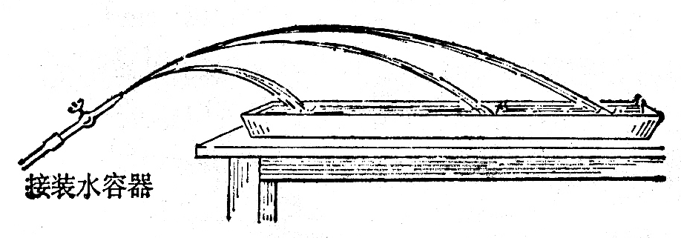

**图4-14 射程跟抛射角的关系**

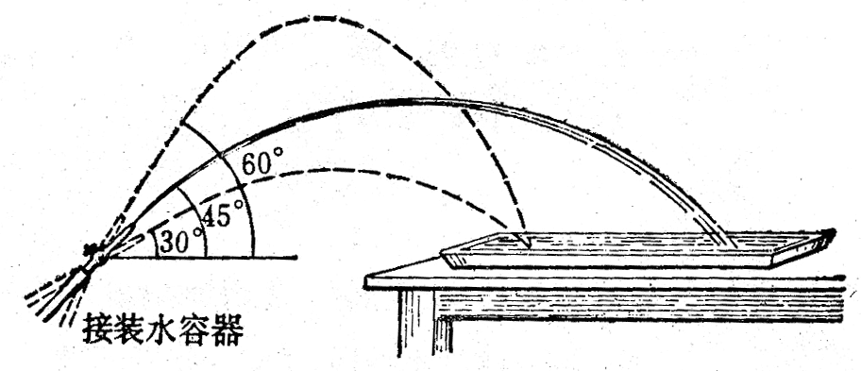

利用射程的表达式*X*＝可以理解为什么射程*X*跟初速度*v*0和抛射角*θ*有这样的关系。从这个式子可以看出，在抛射角*θ*不变的情况下，射程*X*与*v*02成正比，所以射程随初速度而增大。在初速度*v*0不变的情况下，随着抛射角*θ*的增大，sin2*θ*增大，射程也增大，当*θ*＝45°时，sin2*θ*＝1，射程达到最大值，以后抛射角再增大时，sin2*θ*减小，射程也减小。如果两个抛射角*θ*1和*θ*2互为余角，即*θ*1＋*θ*2＝90°，二者的射程就相同。这一点有兴趣的同学可以自己证明。

上面的讨论中我们没有考虑空气的阻力，实际上，在抛体运动中，特别是初速度很大时（例如射出的枪弹、炮弹），空气阻力的影响是很大的。用20°角射出的初速度是600m/s的炮弹，假如没有空气的阻力，射程可以达到24km，由于空气阻力的影响，实际射程只有7km，射高也减小了，轨迹不再是抛物线，而变成如图4-15中实线所示的弹道曲线。

**图4-15 弹道曲线**

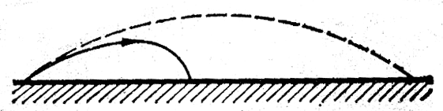

## 练习四

下面各题都不考虑空气阻力。

（1）在斜抛运动中，射高*Y*和飞行时间*T*是由哪个分运动决定的？

（2）在地面上以100m/s的初速度与水平面成60°角向斜上方扔出一石子，求石子在水平和竖直两个方向上的分速度、石子能够到达的高度、到达这一高度所用的时间和石子落地处到抛出处的距离。

（3）炮弹从炮筒中射出时的速度是1000m/s。比较炮筒的仰角是30°，45°，60°时，炮弹的射高和射程有何不同。

（4）一个人向着与水平面成45°角的前上方抛出一颗手榴弹。测出手榴弹的射程是65m，手榴弹抛出时的速度是多大？射高是多高？